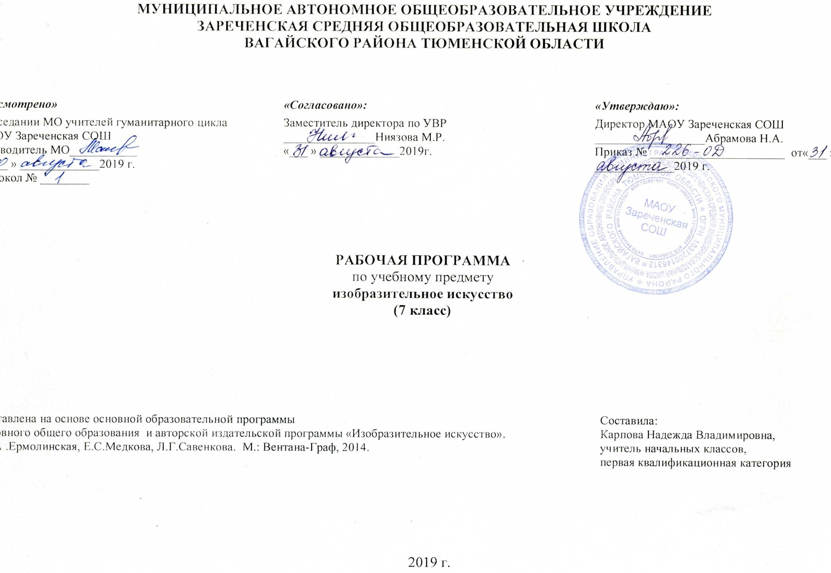

1.ПЛАНИРУЕМЫЕ РЕЗУЛЬТАТЫ ИЗУЧЕНИЯ УЧЕБНОГО ПРЕДМЕТА «ИЗОБРАЗИТЕЛЬНОЕ ИСКУССТВО»
7 класс

Природа в изобразительном искусстве
Учащийся научится:
Передавать конструктивные особенности природных объектов через рисование с натуры. Владеть разными графическими материалами. Передавать позу и движения характерные для животного. Передавать симметрию природной формы с помощью оси симметрии. Владеть штрихом в передаче тональности.
Учащийся получит возможность научиться:
Выполнять объемную форму на основе наброска, зарисовки. Создавать эскиз будущего изделия декоративно-прикладного искусства по мотивам образа живой природы.
Природа и творчество
Учащийся научится:
Выполнять зарисовки с природных объектов. Передавать форму, структуру, пластику, характер изображаемого объекта. Создавать и защищать свой проект.
Учащийся получит возможность научиться:
Придумывать оригинальные решения композиции. Создавать и детально прорабатывать объёмно-пространственные макеты.
Художественное творчество и его истоки
Учащийся научится:
Выполнять несколько зарисовок, набросков одного предмета с разных сторон. Объяснять задуманный художественный образ. Передавать настроение в работе.
Учащийся получит возможность научиться:
Создавать пространственную объёмную или полуобъёмную композицию на основе каркаса из проволоки.
Краткость и выразительность в искусстве
Учащийся научится:
Выполнять работы в технике коллажа.Самостоятельно отбирать элементы изображения, в том числе буквы как часть композиции.Передавать в графическом произведении-иллюстрации-смысл самостоятельно созданного трехстишия и его эмоциональное звучание.
Учащийся получит возможность научиться:
Работать в смешанной технике, подражая японским художникам.Создавать композицию плаката с соблюдением всех правил изображения.
Искусство театра
Учащийся научится:
Передавать в эскизе эмоционально-смысловое содержание литературного или музыкального произведения. Передавать глубину пространства в плоскостном изображении.Передавать в маске характер героя, правильно распределять детали, соблюдая пропорции лица.Работать в технике отрывной аппликации. Продумывать оригинальное рельефное или объемное конструктивное решение.
Учащийся получит возможность научиться:
Создавать эскиз оформления сцены. Создавать эскиз театральной маски.Самостоятельно создавать эскиз театрального костюма.Создавать афишу к школьным праздникам, спектаклям, событиям. Создавать к празднику пригласительный билет.
Композиция и её роль в искусстве
Учащийся научится:
Работать в смешенной технике: с готовыми формами, бумагой, гуашью, акварелью.
Учащийся получит возможность научиться:
Создавать глубинно-пространственную композицию. Создавать в технике бумажной пластики объёмно-пространственную композицию.
Мироздание и искусство
Учащийся научится:
Объяснять кодовые цепочки древних мифов. Передавать трёхмерное изображение пейзажа на плоскости. Создавать графические композиции по мотивам работ художников.Самостоятельно создавать кодовые цепочки.
Учащийся получит возможность научиться:
Понимать значение строительства вокруг церкви домов, бань, овинов, гумна и др. Пониматьвзаимосвязь жизни деревни и окружающей природы.Находить черты сходства и различия в экстерьере и интерьере храмов, их убранстве.
История и искусство
Учащийся научится:
Передавать в иллюстрациях содержание художественного текста.Создавать эскизы костюма. Отображатьнародное и традиционное в современном костюме. Соблюдать пропорции фигуры человека, соотношение размеров головы, рук и ног с общим решением силуэта.
Учащийся получит возможность научиться:
Создавать эскиз герба. Работать на плоскости и в рельефе.
Видеть, находить и уметь объяснять символы, использованные художниками в их произведениях.

Предмет «Изобразительное искусство »в зависимости от содержания и способов организации учебной деятельности обучающихся раскрывает определённые возможности для формирования универсальных учебных действий.
Личностные УУД
1. формирование у ребёнка ценностных ориентиров в области изобразительного искусства;
2. воспитание уважительного отношения к творчеству как своему, так и других людей;
3. развитие самостоятельности в поиске решения различных изобразительных задач;
4. формирование духовных и эстетических потребностей;
5. овладение различными приёмами и техниками изобразительной деятельности;
6. воспитание готовности к отстаиванию своего эстетического идеала;
7. отработка навыков самостоятельной и групповой работы
8. обеспечивает формирование у обучающихся целостной научной картины природного и социокультурного мира, отношений человека с природой, обществом, другими людьми, государством, осознания своего места в обществе, создавая основу становления мировоззрения, жизненного самоопределения и формирования российской гражданской идентичности личности
Регулятивные УУД
1. Проговаривать последовательность действий на уроке.
2. Учиться работать по предложенному учителем плану.
3. Учиться отличать верно выполненное задание от неверного.
4. Учиться совместно с учителем и другими учениками давать эмоциональную оценку деятельности класса на уроке.
5. Основой для формирования этих действий служит соблюдение технологии оценивания образовательных достижений.
Познавательные УУД
1. Ориентироваться в своей системе знаний: отличать новое от уже известного с помощью учителя.
2. Делать предварительный отбор источников информации: ориентироваться в учебнике (на развороте, в оглавлении, в словаре).
3. Добывать новые знания: находить ответы на вопросы, используя учебник, свой жизненный опыт и информацию, полученную на уроке.
4. Перерабатывать полученную информацию: делать выводы в результате совместной работы всего класса.
5. Сравнивать и группировать произведения изобразительного искусства (по изобразительным средствам, жанрам и т.д.).
6. Преобразовывать информацию из одной формы в другую на основе заданных в учебнике и рабочей тетради алгоритмов самостоятельно выполнять творческие задания.
7. Овладение формами исследовательской деятельности, включая умения поиска и работы с информацией, с использованием различных средств ИКТ;
Коммуникативные УУД
1. Уметь пользоваться языком изобразительного искусства:
а) донести свою позицию до собеседника;
б) оформить свою мысль в устной и письменной форме (на уровне одного предложения или небольшого текста).
2. Уметь слушать и понимать высказывания собеседников.
3.Уметь выразительно читать и пересказывать содержание текста.
4. Совместно договариваться о правилах общения и поведения в школе и на уроках изобразительного искусства и следовать им.
5. Учиться согласованно работать в группе:
а) учиться планировать работу в группе;
б) учиться распределять работу между участниками проекта;
в) понимать общую задачу проекта и точно выполнять свою часть работы;
г) уметь выполнять различные роли в группе (лидера, исполнителя)

2.СОДЕРЖАНИЕ УЧЕБНОГО ПРЕДМЕТА

Глава 1. Природа в изобразительном искусстве (4 ч).
Природная среда какисточник художественного вдохновения. Использование растительных мотивов в художественном творчестве. Мир живой природы глазами художника. Особенности художественного изображения животных и птиц в декоративно-прикладном искусстве.
Глава 2. Природа и творчество (3 ч).
Отражение природных форм в архитектуре. Природные объекты и садово-парковая архитектура (фонтан). Средства передвижения. Летательные аппараты — от Леонардо да Винчи до наших дней.
Глава 3. Художественное творчество и его истоки (3 ч).
Наука и искусство. Роль фантазии и воображения в искусстве. Художник и творческий процесс.
Глава 4. Краткость и выразительность в искусстве (3 ч).
Коллаж — особая форма искусства. Мудрость народа, заключённая в нескольких строчках. Плакат и законы его построения. Плакатная графика.
Глава 5. Искусство театра ( 6 ч).
Театр — содружество всех искусств. Оформление спектакля. Художник в театре. Театральный костюм. Лицо, грим, маска. Театральная афиша. Пригласительный билет на спектакль.
Глава 6. Композиция и её роль в искусстве (3 ч).
Архитектурная композиция. Архитектурная композиция. Композиция художественного произведения.
Глава 7. Мироздание и искусство (6 ч).
Западная и восточная модели в культуре человечества. Миф (мифология) как образ мира. Влияние мифологических представлений на повседневную жизнь русской деревни. Древнерусский каменный храм как символ православного мироздания.
Глава 8. История и искусство ( 4 ч).
Восприятие истории посредством искусства. Костюм как средство исторической, социальной и психологической характеристики. Мифологические и священные животные (зооморфные коды) в искусстве. Исторические символы в искусстве. «Скрытые образы».
Глава 9. Проекты (1 ч).
Культурные достопримечательности города. Проектная работа «Знаковые образы в искусстве».
Глава 10. Великие имена в искусстве (1 ч).
Великие имена в искусстве.

3.ТЕМАТИЧЕСКОЕ РАСПРЕДЕЛЕНИЕ ЧАСОВ

№ п/п | Наименование разделов и тем | Основные виды учебной деятельности учащихся
Тема I | Природа в изобразитель-ном искусстве | Передавать конструктивные особенности природных объектов через рисование с натуры. Владеть разными графическими материалами. Выполнять объемную форму на основе наброска, зарисовки. Создавать эскиз будущего изделия декоративно-прикладного искусства по мотивам образа живой природы. Передавать позу и движения характерные для животного. Передавать симметрию природной формы с помощью оси симметрии. Учиться владеть штрихом в передаче тональности.
Тема 2 | Природа и творчество | Учиться выполнять зарисовки с природных объектов. Передавать форму, структуру, пластику, характер изображаемого объекта. Придумывать оригинальные решения композиции. Создавать и детально прорабатывать объёмно-пространственные макеты. Создавать и защищать свой проект.
Тема 3 | Художествен-ное творчество и его истоки | Выполнять несколько зарисовок, набросков одного предмета с разных сторон.  Уметь объяснять задуманный художественный образ. Передавать настроение в работе.  Понимать, что в основе любого художественного проекта лежат многочисленные наброски, записи, размышления, искания, пробы.
Тема 4 | Краткость и выразитель-ность в искусстве | Передавать в графическом произведении-иллюстрации-смысл самостоятельно созданного трехстишия и его эмоциональное звучание.Работать в смешанной технике, подражая японским художникам.Создавать композицию плаката с соблюдением всех правил изображения.
Тема 5 | Искусство театра | Создавать эскиз оформления сцены. Передавать в эскизе эмоционально-смысловое содержание литературного или музыкального произведения.  Передавать глубину пространства в плоскостном изображении.Самостоятельно создавать эскиз театрального костюма.Создавать эскиз театральной маски. Передавать в маске характер героя, правильно распределять детали, соблюдая пропорции лица.  Создавать афишу к школьным праздникам, спектаклям, событиям. Создавать к празднику пригласительный билет, продумывая оригинальное рельефное или объемное конструктивное решение.
Тема  6 | Композиция и ее роль в искусстве | Создавать глубинно-пространственную композицию, работая в смешенной технике: с готовыми формами, бумагой, гуашью, акварелью.  Создавать в технике бумажной пластики объёмно-пространственную композицию.  Решать задачи композиции с помощью выразительных средств искусства: динамики, статики, симметрии, асимметрии, ритма.
Тема  7 | Мироздание и искусство | Передавать трёхмерное изображение пейзажа на плоскости. Создавать графические композиции по мотивам работ художников. Понимать и уметь объяснять кодовые цепочки древних мифов. Самостоятельно создавать кодовые цепочки. Передавать в разных кодах единство мира, сохраняя преемственность при переходе от одного образа к другому.Понимать значение строительства вокруг церкви домов, бань, овинов, гумна и др. Понимать взаимосвязь жизни деревни и окружающей природы.  Находить черты сходства и различия в экстерьере и интерьере храмов, их убранстве.
Тема  8 | История и искусство | Передавать в иллюстрациях содержание художественного текста.Создавать эскизы костюма. Отображатьнародное и традиционное в современном костюме. Соблюдать пропорции фигуры человека, соотношение размеров головы, рук и ног с общим решением силуэта.  Создавать эскиз герба. Работать на плоскости и в рельефе.  Видеть, находить и уметь объяснять символы, использованные художниками в их произведениях.

